Трудное военное детство

Коханов Владислав, ученик 6Б класса
МБОУ «Солнцевская средняя
общеобразовательная школа»
Исилькульского района Омской области
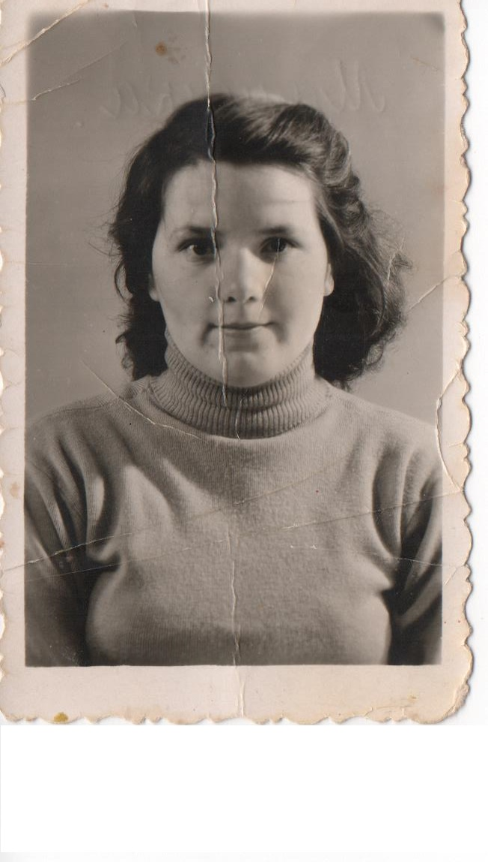

22 июня 1941 года, в день всех святых, Германия напала на Советский Союз и началась Великая Отечественная война. Все, кто мог держать в руках оружие, ушли на фронт. Остались старики, женщины и дети. Я хочу рассказать о моей прабабушке Поморцевой Лидии Максимовне.
Моей прабабушке исполнилось всего восемь лет, когда началась эта ужасная война. В их семье было четверо детей. Жили они на Урале в Алапаевске, в шахтерском городке. Родители сутками работали на шахте.
Дети одни оставались дома, следили за хозяйством и младшими братьями и сестрами. Как рассказывала моя прабабушка, рано утром они бегали на железную дорогу собирать уголь, чтоб хоть немного натопить дом. Потом собирали гнилую мерзлую картошку на полях, чтоб сварить похлебку.
В школу ходили по очереди, так как у них было всего две стареньких фуфайки и пара дырявых валенок. На уроках часто дети падали в голодные обмороки.
Вечером дети ложились спать под тонкие тряпки, а вместо подушки был мешок, набитый соломой. Спали вместе, чтоб было теплее. Тело у детей было покрыто фурункулами, нарывами, а лечить было нечем.
Но все они мечтали и верили, что скоро закончится война и наступит мир. А как радовались ПОБЕДЕ!!!

